--Data Engineering Challenge by David Ribeiro Ferreira

Please follow the steps to setup the solution in Azure Cloud environment. Also refer to FLOWCHART attached to github.

1 - Create a storage account (Azure Data Lake) to store the CSV file

2 –Create an Azure Databricks cluster (data-engineering-challenge.ipynb)

3 – Create an Azure SQL Server (SqlServerProvisoningTemplate)

4 – Create an Azure Data Factory Resource as below:

In Azure Portal create a Data Factory resource:

Enter subscription information , create a new resource or use an existing one , inform name of for the resource, in our case is data-engineering-challenge

Once the resource is created go to Manage – Integration Runtime and then NEW

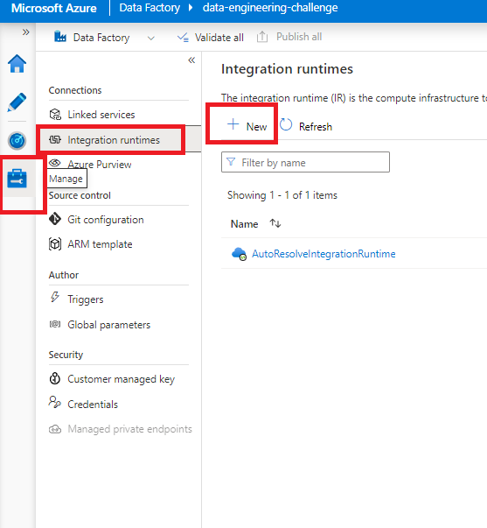

Select Self-Hosted:

In network environment select Self-Hosted :

Name and Create

Click here to launch the express setup…

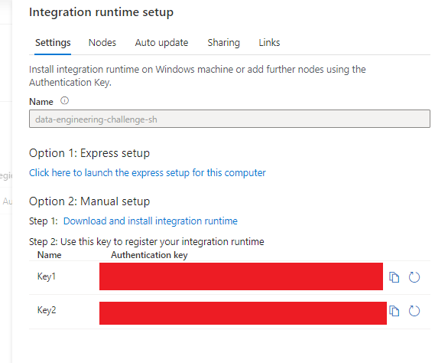

Download and configuration will start automatically

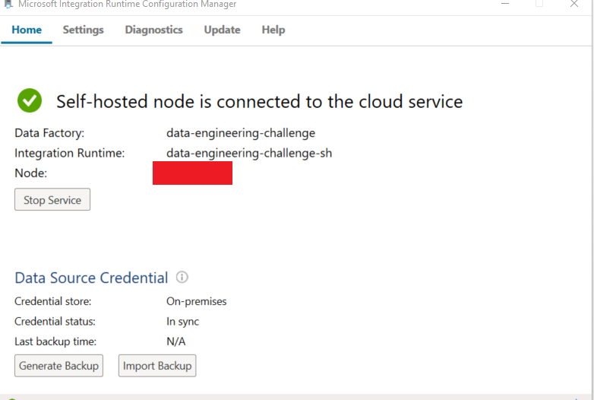

Next step is to create a Linked server to read the csv file from localhost, in the file (git hub) linkek_server.json it is reading the data from C:\data-eng-challenge":

1 - linked_server.json

Script Pipeline:

2 – Pipeline.json

Script-Trigger

3 – Print Trigger:

